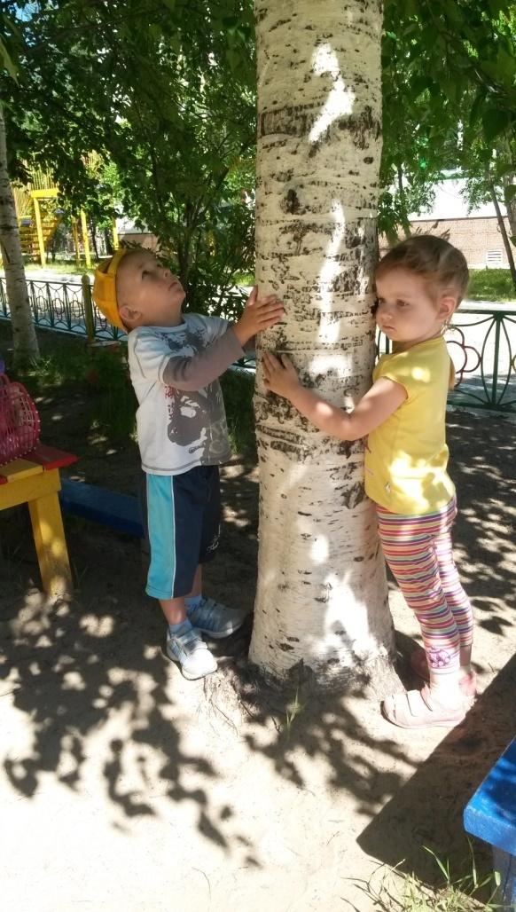

**Три года — это возраст, который можно рассматривать как определенный рубеж развития ребенка с момента его рождения.**

**Основные потребности в этом возрасте — потребность в общении, уважении и признании. Основной и самый важный для ребенка вид деятельности — игра.**

**Возрастные особенности трехлетнего малыша:**

•  Происходит формирование «противо-воли», что выражается в желании делать все по-своему. Ему предстоит осознать себя как самостоятельного человека.

*•    Проявления осознания себя как отдельного человека будут выражаться в его потребности отвергать почти все, что предлагают родители, и делать что-то самому, даже если ему этого не очень хочется или пока не по силам.*  
•    Появляется возможность действовать не под влиянием любого случайно возникшего желания, а поступать исходя из других, более сложных и стабильных мотивов.  
•    *Возникает насущная потребность общаться со сверстниками.*  
•    Игра становится все более коллективной. Игра с предметами может иметь уже какое-то сюжетное наполнение, она все более становится образно-ролевой. В ней ребенок воображает себя кем угодно и чем угодно и соответственно действует.   
•    *Дети в игре со сверстниками учатся чувствовать и защищать свои личностные границы и воспринимать их наличие у других людей*.  
•    Появляется много новых слов. Ребенок активно осваивает речь, придумывая несуществующие слова, придавая уже известным словам свой особенный личностный смысл.

**Советы родителям трехлетнего малыша**

•   С терпением и пониманием относитесь к проявлениям «противо-воли» ребенка.

***Подавленная в этом возрасте воля ребенка впоследствии может привести к пассивности, апатии, зависимости и инфантильности.*** Следует позволять ребенку настаивать на своем (если это не вредно для его жизни и здоровья), даже когда вам это кажется нелепым.  
•    *Помните, что так называемое упрямство — это реакция ребенка, который настаивает на чем-то не потому, что ему этого очень хочется, а потому, что ему важно, чтобы с его мнением считались.*    
•    Вместе с ребенком обсуждайте ситуации возникновения конфликтов в детском саду или на детской площадке. Учите его уважать собственные и чужие личностные границы.

*•    Бережно относитесь к чувствам ребенка.*

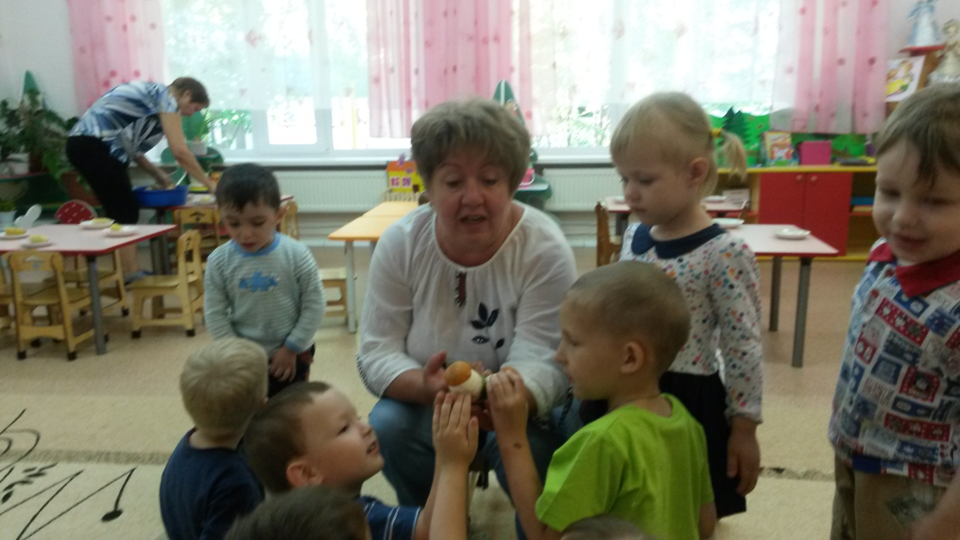•  Продолжайте развивать координацию движений (учить прыгать, стоять на одной ноге, играть с мячом), мелкую моторику.   
•    ***Помните, что речевые обороты и запас слов будут формироваться у него главным образом из той речи, которую он слышит в семье.*** *Совместное чтение детских книг, соответствующих возрасту ребенка, необыкновенно полезно. Это расширит словарный запас ребенка, поможет в развитии его образного мышления, создаст эмоциональную близость и теплоту в ваших отношениях.*

***Больше разговаривайте со своим ребенком, обсуждайте с ним события дня, спрашивайте его о том, что с ним происходило, а также терпеливо отвечайте на его вопросы***